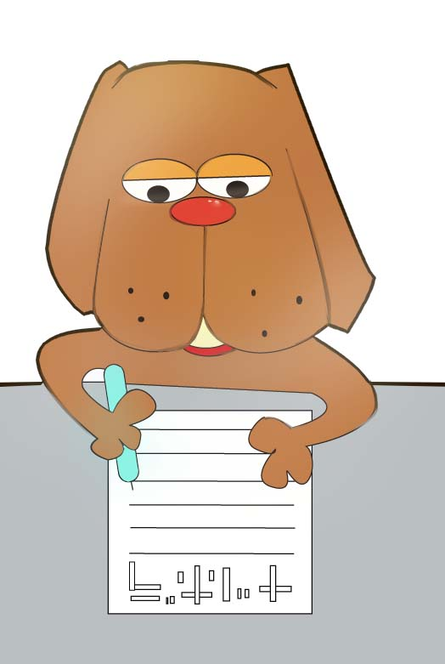
ナツボラ２０２５ 参加者アンケート

「ナツボラ」にご参加いただき、ありがとうございました。高知県内の
ボランティア活動をさらに進めるため、アンケートにご協力ください。
ご回答いただいた内容は、ナツボラの運営管理の目的のみに使用いたします。

活動日 月 日

今回活動した団体名（ ）

１．ご自身について教えてください。
① □10代 □20代 □30代 □40代 □50代 □60代 □70代以上

② □中学生 □高校生 □大学生・大学院生・短大生 □専門・各種学校生
□会社員・自営業 □パート・アルバイト □無職 □その他（ ）

③学校名：
※学生のみ

２．ナツボラをどこで知りましたか？（複数回答可）
□ホームページ □インスタグラム □Facebook □X □マスコミ □友人・知人 □学校・ガイドブック・チラシ □市町村社会福祉協議会
□その他（ ）

３．ボランティア活動の経験はありましたか？
□ナツボラが初めてのボランティア活動だった □ボランティア活動の経験があった

４．ナツボラに参加したきっかけを教えてください。（複数回答可）
□ボランティア自体に興味があったから □友人・知人に誘われたから
□ナツボラのボランティア体験内容に関心があったから □時間があったから
□学校の課題だから □将来の進路選択に役立つと思ったから
□何か新しいことを始めたかったから □その他（ ）

５．ナツボラの感想を教えてください。
□たいへんよかった □よかった □あまりよくなかった □よくなかった
また、その理由を教えてください。

６．今回活動した団体で継続的にボランティア活動したいですか？
□ぜひしたい □したい □あまりしたくない □もうしたくない

７．他の活動も含め、またボランティア活動したいですか？
□ぜひしたい □したい □あまりしたくない □もうしたくない

８．ナツボラについてのご意見・ご感想をご記入ください。

ご協力ありがとうございました。

